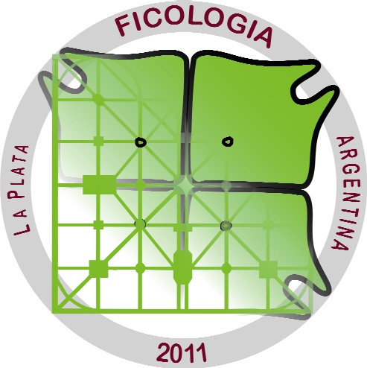 | IX CONGRESO DE FICOLOGÍA DE LATINOAMÉRICA Y EL CARIBE  VII REUNIÓN IBEROAMERICANA DE FICOLOGÍA  IX SIMPOSIO ARGENTINO DE FICOLOGÍA  7 al 11 de noviembre de 2011 - La Plata, Argentina

CENA DE CAMARADERÍA
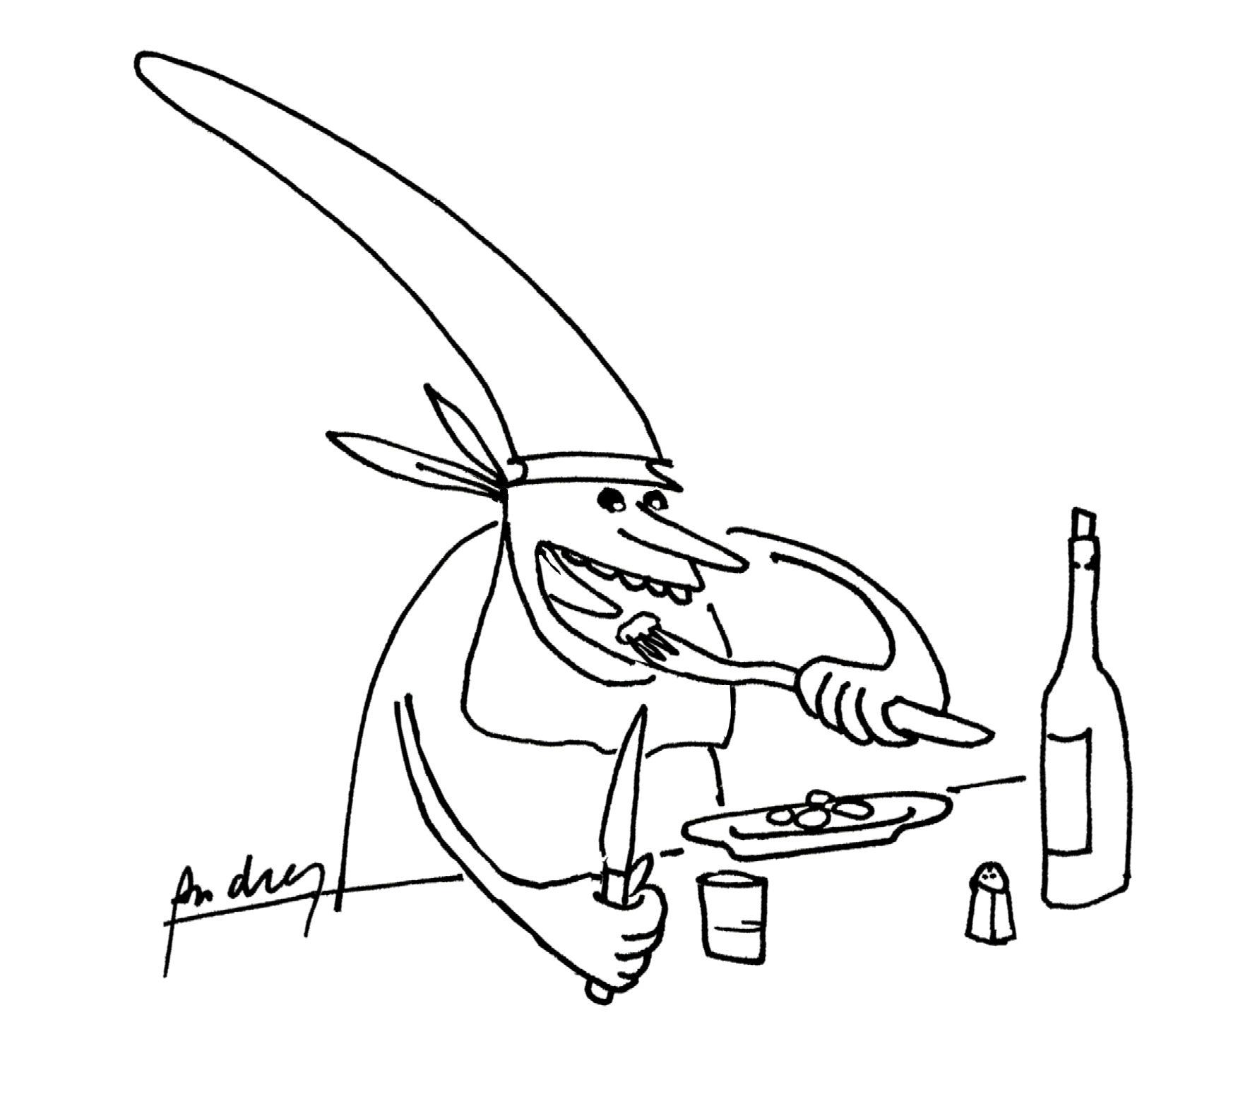

Nos es grato comentarles que estamos organizando la Cena de Camaradería del IX CONGRESO DE FICOLOGÍA DE LATINOAMÉRICA Y EL CARIBE - VII REUNIÓN IBEROAMERICANA DE FICOLOGÍA, IX SIMPOSIO ARGENTINO DE FICOLOGÍA.

La “dieta” de esta Pantagruélica Reunión será la siguiente:

Recepción bandejeada: bocaditos, canapés, tarteletas, mini sándwiches triples de miga, chips de manteca y bocaditos calientes.
Primer Plato: Crepe de verdura con salsa rosa.
Plato Principal: Lomo con salsa de champagne y guarnición.
Postre: Brownies con bocha de americana y frutas fileteadas.
Brindis con champagne
Café con masas

Todo esto acompañado de varios tipos de bebidas, vinos, gaseosas y agua mineral.
Además, disfrutaremos de “recreos danzantes separadores de las etapas comestibles”, lo que hará la reunión un tanto más llevadera y digestiva.

Nos encontraremos el día 9 de noviembre, desde las 21:00 Hs, en el Salón Favaloro del Jockey Club La Plata. El ingreso al salón será por la entrada de calle 49 nº 581 (entre calles 6 y 7).

Costo de la tarjeta: Inscriptos al Congreso: US$ 30. (Se abona en el momento de la acreditación).
Acompañantes: US$ 50.

Por favor, requerimos a los interesados reserven su tarjeta mediante aviso a la Secretaría del congreso (ficologia2011@gmail.com)

Importante: solicitamos a aquellas personas que por razones de salud, régimen alimenticio o creencias religiosas tengan algún inconveniente con el menú ofrecido, nos lo comuniquen, ya que contamos con menúes alternativos, por ejemplo, para celíacos o vegetarianos.

